青岛华通检测评价有限公司
职业病危害因素检测与评价工作公示信息表
用人单位名称 | 青岛盛大混凝土工程有限责任公司
项目名称 | 青岛盛大混凝土工程有限责任公司工作场所职业病危害因素检测
项目地址 | 黄岛区滨海工业园
联系人 | 孟宪勇
公示信息类别 | ☑定期检测 □评价检测 □委托检测
技术服务项目组人员名单 | 丁文君、秦婕、冯国君、李树燕、陈明芬、徐玉雪、张世花
现场调查人员 | 丁文君、秦婕 |  |  |  | 陪同人 | 孟宪勇
现场调查时间 | 2021.09.21 |  |  | 现场采样时间 |  | 2021.09.21、2021.09.25
现场采样人员 | 丁文君、秦婕
现场影像资料 | 现场调查 | 现场采样 |  |  |  |  | 现场测量
现场影像资料 | 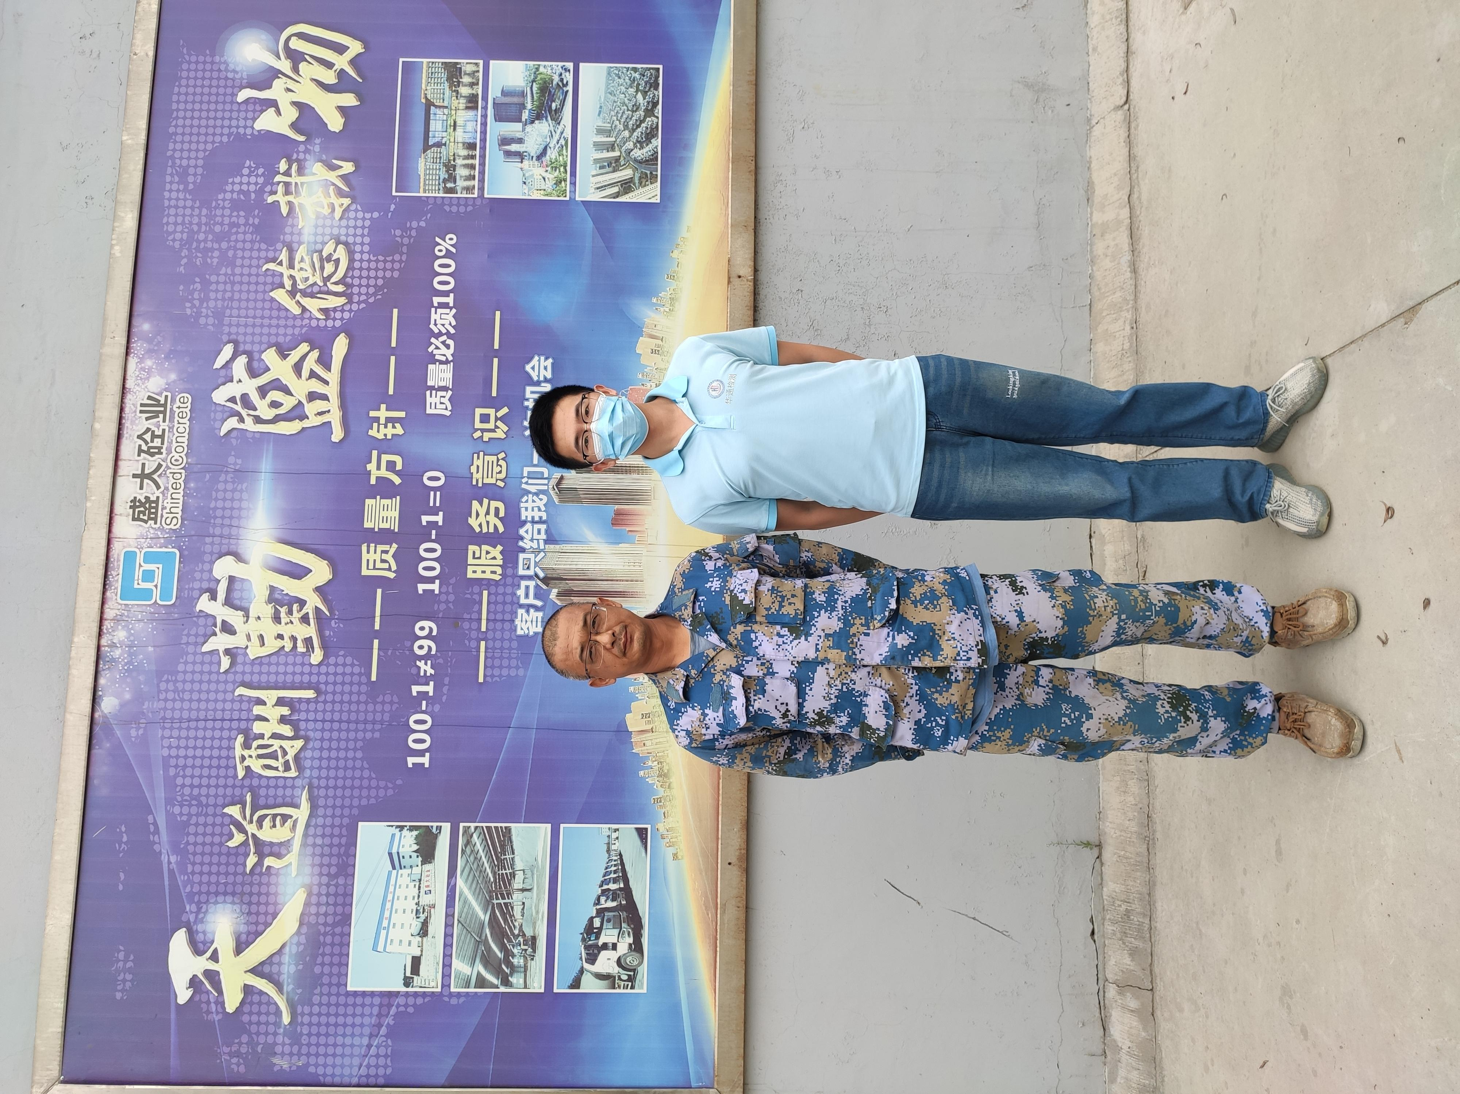 |  | 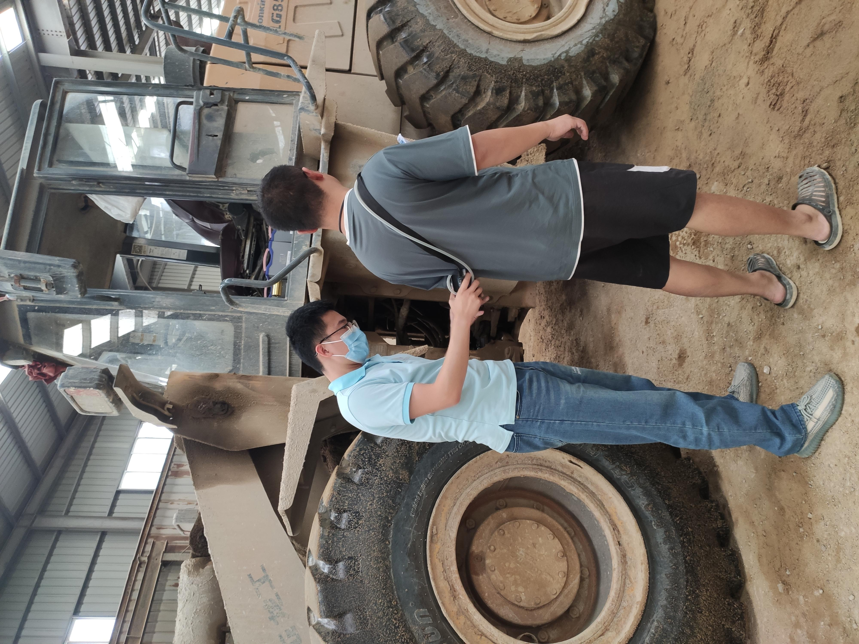 |  |  |  | 